Sugestie dla Rodzica
Drodzy Rodzice,
W tym tygodniu zaczniemy projekt inaczej. Zazwyczaj nowy zawód był wprowadzany prezentacją dziś jednak wprowadzimy go bajką i zadaniem dla naszego Przedszkolaka.

Proszę z dzieckiem usiąść na dywanie. Następnie proszę przeczytać dziecku bajkę pokazując mu obrazki zawarte w dokumencie.

„Bajka o Bobrze malarzu”
Autor: Monika Dereniowska
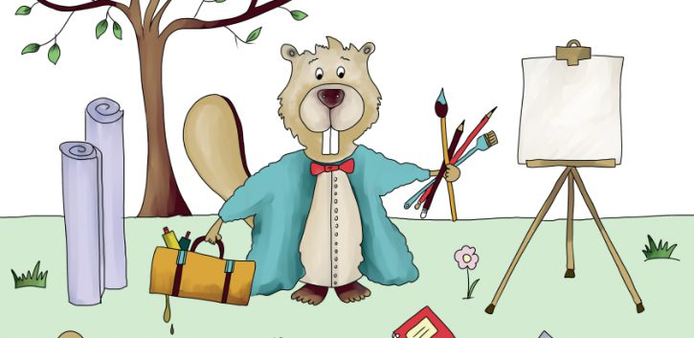

Pewien bober – malarz,
co mieszka w Ząbkowie,
ma talent niesłychany
i oko, co się zowie.
Dzięki swym obrazom
znany jest w powiecie
oraz w województwie,
czy nawet na świecie.
Jak tego dokonał?
Sprawdźcie sami może,
bo oto bóbr – artysta
wstaje o tej porze.
Zakłada prędko futro,
coś pod nosem nuci,
to wyjdzie do łazienki,
to do kuchni wróci.
Na śniadanie jajko
i szklanka kakao
oraz pól arbuza,
by nie było mało.
Potem zbiera sprzęty
i do parku pędzi,
bo dziś chce malować
staw i pięć łabędzi.

I już jest przed sztalugą!
Już ma pędzel w łapie
i farba też nabrana!…
Bóbr się w głowę drapie.
Coś mu nie pasuje,
bo choć koncept dobry,
to nie tak pochopnie
malują sławne bobry.
Zerknął bóbr na płótno
– pięknie naciągnięte.
W jakim stanie farby?
W dobrym, choć przyschnięte.
To może perspektywa?
Nie ma lepszej w świecie!
Czemu więc nie tworzy?
To przez światło przecież!
Promień słońca pada
lekko jakby skosem.
Bóbr jest niekontenty
z werwą kręci nosem.
Ale nie ma rady,
dobrego oświetlenia
nikt przecież nie zamówi.
Tu trzeba poświęcenia.
Więc się bóbr poświęca
i siada na trawie.
Z tego poświęcenia
byłby zasnął prawie,
ale coś go tknęło,
że słońce już w zenicie,
i że teraz pejzaż
wygląda znakomicie.
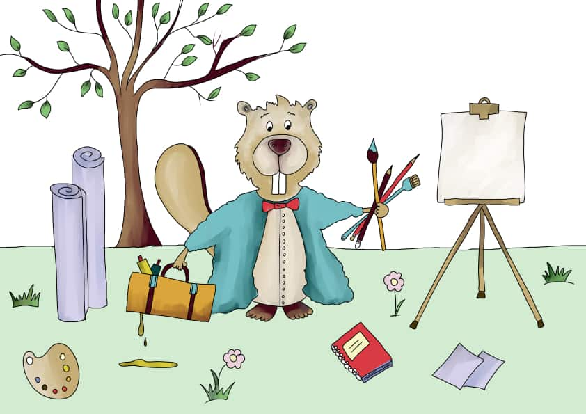
Więc się znów przymierza,
scenę swą kadruje,
położył pierwszą kreskę,
w łabędzie się wpatruje
I znowu kręci nosem,
na pejzaż patrzy z jękiem,
bo się łabędź kuprem
wykręcił właśnie z wdziękiem.
“Halo! Halo!” – bober
krzyczy do modeli
i pyta, czy by przodem
ustawić się nie chcieli.
Niestety bez efektu,
kapryśne dziś ptaszyska.
I tak na piękne dzieło
nadzieja właśnie pryska.

Lecz bóbr się nie poddaje,
jezioro wpierw szkicuje,
łabędzie będą później,
nikt się nie zorientuje.
Już pędzlem kreśli drzewa,
na wodzie lilie białe,
i wprawnie też maluje
dwie kaczki okazałe,
tutaj skrawek plaży,
a tam pod wodą płocie
i muchę w twórczym szale
uchwycił bober w locie.
I ledwo to się stało,
już przyszło otrzeźwienie.
Mucha na obrazie?
to nieporozumienie!
Kto kupi obraz z muchą?
I gdzie się taki wiesza?
To pewnie da się cofnąć…
bober się pociesza,
i trzeba to załatwić,
bez śladu, oczywiście.
Muchę to się wytnie,
a w dziurę klejem pryśnie.
I tak też bóbr uczynił,
na dzieło swoje zerka,
dziura na pół palca,
plama kleju wielka.
No nic, rozmyśla bober,
potem coś z tym zrobi,
na razie do łabędzi
znów się przysposobi.
Lecz tych nie widać nigdzie.
gdzież one się podziały?
Zbyt długo bober zwlekał,
więc widać odleciały.
Niedobrze, lecz nasz bober
łabędzie ma w pamięci:
głowa, skrzydła, płetwy…
Znów malarz nosem kręci,
bo oto mu przez ramię
przechodzień jakiś zerka.
Artystę to stresuje,
tak tworzyć – istna męka!
Już pierwsza kreska krzywa,
już linia przekroczona,
tak bober się z tym męczy,
że chyba zaraz skona!
I tych łabędzi nie ma –
tak pusto na jeziorze…
I bobra wtem olśniło,
że poczekać może.
Bo może ptaki wrócą,
nic jeszcze straconego,
do tego się pozbędzie
widza natrętnego.
Więc siadł i obserwuje,
i czeka, i się nudzi,
i z nudów wpadł na pomysł,
by namalować ludzi.
Parę w kąpielówkach,
co się pluska w stawie.
Szybko to załatwi
i będzie po sprawie.
Przerabia więc łabędzia
na korpus człowieka,
z bliska nic nie widać,
makabra z daleka,
przerabia więc człowieka
na zgrabną motorówkę,
potem zaś na łódkę,
i w końcu żaglówkę.
Przez chwilę była szansa,
że na jachcie stanie,
ale bóbr artysta
zmienił nagle zdanie
i na miejscu jachtu
ufo namalował,
potem wieloryba
i smoka spróbował,
a potem to już stwierdził,
że nic z tego nie będzie,
a wszystkiemu winne
przebrzydłe łabędzie.
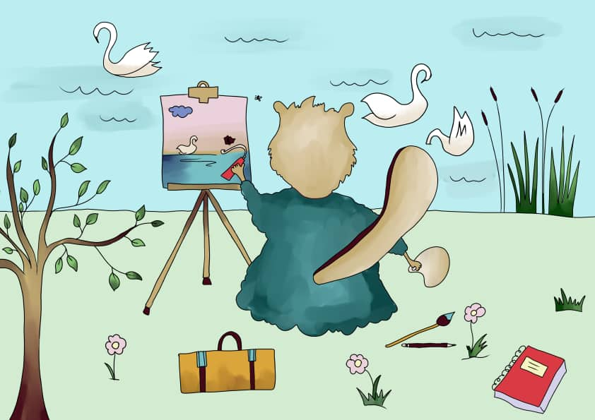
Na ten wniosek smutny
nerwy mu puściły
i już nie był bober
dla obrazu miły.
W przeogromnym szale
pokreślił dzieło swoje,
a potem je rozerwał
i złamał na dwoje.
Skutek tego smutny,
obraz zmarnowany,
bober nie w humorze
i lekko podłamany.

Wtem ktoś go zagaduje,
za ramię lekko chwyta
“Po ile taki obraz?” –
koneser prędko pyta –
“Za takie dzieło sztuki
zapłacę każde krocie!”
“To będzie… – bóbr dał cenę –
i to płacone w złocie”.
“Zgoda!” – rzekł koneser,
ostrożnie obraz składa.
Bóbr nadrabia miną
(śmiać się nie wypada)
i wcale nie rozumie,
co się właśnie stało
i czemu jego dzieło
się komuś spodobało?
Bo chociaż dobrze zaczął,
to skończył bez kultury
i na dobrym płótnie
namazał same bzdury.
Lecz jednak coś w tym było
i taka z tego puenta,
że ludzki smak i gusta
to sprawa niepojęta.
Co komu się spodoba? –
nikt nie odgadnie w świecie.
A skąd ten sukces bobra?
Teraz już to wiecie…
Po przeczytaniu bajki proszę zadać dziecku kilka pytań:
- Kto był głównym bohaterem bajki?
- Kto to malarz i co robi?
- Jakich akcesorii używa malarz .

Zadania dla Przedszkolaka ( który będzie udokumentowaniem projektu).

Proszę by każde dziecko namalowało na kartce A4 za pomocą pędzla i farb dokąd by chciał pojechać na wakacje.

Miłej nauki i Powodzenia
Pani Martyna

